YADIR ADRIAN MUÑOZ

yamunozr22@itp.edu.co

Información

**NOMBRE DEL ESPACIO ACADÉMICO**: DESARROLLO DE BASE DE DATOS  
**PROGRAMA**: INGENIERÍA SISTEMAS  
**DOCENTE**: BRAYAN ARCOS

INFORME DE   
BASES DE DATOS

Entrega de avance 2° corte

Contenido

Resumen Ejecutivo 3

Introducción 4

Metodología 5

Herramientas Utilizadas 5

**Procedimientos** 5

Desarrollo del Informe 6

Descripción de la Base de Datos 6

Esquema de la Base de Datos: Tablas, relaciones y claves principales 1

Consultas Realizadas 5

Consideraciones de Diseño 10

Nombre de la Base de Datos y Descripción 10

Entidades y Atributos - Base de Datos BarberExpress 10

DIAGRAMA ER 18

CONSULTASCON: CONCAT, LENGTH, UPPER, LOWER, SUBSTRING, ROUND, ABS, COUNT, SUM, AVG, MIN, GROUP BY, HAVING, IN, EXISTS, ANY, Subconsulta en la cláusula WHERE, Subconsulta en la cláusula FROM, Subconsulta en la cláusula SELECT 18

----------------------- CONCAT ------------------------------------ 19

----------------------- LENGTH ------------------------------------ 19

----------------------- UPPER ------------------------------------ 19

----------------------- LOWER ------------------------------------ 20

----------------------- SUBSTRING ------------------------------------ 20

----------------------- ROUND ------------------------------------ 21

----------------------- ABS ------------------------------------ 21

----------------------- COUNT ------------------------------------ 22

----------------------- SUM ------------------------------------ 22

----------------------- AVG ------------------------------------ 23

----------------------- MIN ------------------------------------ 23

----------------------- GROUP BY con HAVING ------------------------------------ 24

----------------------- IN ------------------------------------ 24

----------------------- EXISTS ------------------------------------ 25

----------------------- ANY ------------------------------------ 26

----------------------- Subconsulta en FROM------------------------------------ 26

----------------------- Subconsulta en SELECT ------------------------------------ 27

MANUAL DE MI BASE DE DATOS BARBEREXPRESS 27

Anexo el repositorio de GitHub: 34

# Resumen Ejecutivo

Este informe se está realizando con el propósito de facilitar el aprendizaje de los conceptos fundamentales en el diseño y desarrollo de bases de datos. En este caso para una aplicación de barbería llamada BarberExpress, utilizando **MySQL Workbench** como herramienta principal.

A lo largo de esta primera parte del informe, se documentan paso a paso las metodologías necesarias para crear una base de datos eficiente y escalable, con el fin de aplicar estos conocimientos de manera práctica en futuros proyectos.

El objetivo es que, como estudiante, pueda entender cómo estructurar una base de datos a través de un ejemplo real.

También, se explican las consultas SQL utilizadas para insertar, consultar, actualizar y eliminar datos, así como para modificar la estructura de las tablas. Este modelo práctico permite comprender conceptos como la normalización, el uso de claves primarias y foráneas, y la importancia de mantener un historial de modificaciones mediante los campos **createdAt** y **updatedAt.** Estos atributos son recomendados por nuestro docente, ya que estos registros muy importantes en proyectos reales.

El informe concluye con recomendaciones para optimizar y mejorar el rendimiento de la base de datos, lo que no solo consolida el aprendizaje teórico, sino que también ofrece una aplicación tangible de los conocimientos adquiridos.

# Introducción

El informe lo estoy desarrollando con el objetivo de que me sirva como una herramienta de aprendizaje práctico para el diseño y manejo de bases de datos, utilizando **MySQL Workbench**. Me permite adquirir y reforzar habilidades esenciales en SQL, incluyendo el diseño de esquemas, la manipulación de datos y la optimización de consultas.

El informe abarca tanto aspectos teóricos como prácticos, cubriendo temas clave como el diseño de tablas, la normalización, y la creación de relaciones entre entidades.

Además, este documento incluye instrucciones detalladas sobre el uso de comandos **SQL** para insertar, consultar, actualizar y eliminar datos, así como la modificación de la estructura de las tablas. Este enfoque práctico proporciona un contexto realista para el aprendizaje, facilitando la asimilación de los conceptos mediante la práctica activa.

El objetivo principal es que, como estudiante, pueda desarrollar un entendimiento integral del proceso de diseño y gestión de bases de datos, adquiriendo habilidades que son fundamentales para proyectos de desarrollo de software reales, donde implica mucha responsabilidad.

# Metodología

## Herramientas Utilizadas

* **MySQL Workbench:** Herramienta gráfica para la creación, gestión y diseño de bases de datos.
* **MySQL Server:** Motor de base de datos donde se almacena toda la información.
* **SQL:** Lenguaje utilizado para interactuar con la base de datos.

**Procedimientos**

1. **Creación de la base de datos** y definición del esquema.
2. **Diseño de tablas** con relaciones entre ellas, asegurando la integridad referencial.
3. **Implementación de comandos SQL** para gestionar datos (inserciones, actualizaciones, consultas, eliminaciones).
4. **Documentación** de las consultas SQL y resultados obtenidos.

# Desarrollo del Informe

## Descripción de la Base de Datos

De acuerdo con lo aprendido en clases, para este informe he decidido adentrarme en la parte de crear y gestionar una base de datos para una barbería la cual he llamado BarberExpress, para ello me he estado documentando sobre las tablas necesarias que debe tener.

Mencionare las tablas que debe tener una base de datos de comercio electrónico:

**1. countries**

* **id: INT(20), PRIMARY KEY, AUTO_INCREMENT**
* **name: VARCHAR(255), NOT NULL**

**2. departments**

* **id: INT(20), PRIMARY KEY, AUTO_INCREMENT**
* **name: VARCHAR(100), NOT NULL**
* **id_country: INT(20), FOREIGN KEY (REFERENCES countries)**

**3 roles**

* **id: INT(20), PRIMARY KEY, AUTO_INCREMENT**
* **name: VARCHAR(255), NOT NULL**

**4 users**

* **id: INT(20), PRIMARY KEY, AUTO_INCREMENT**
* **email: VARCHAR(255), NOT NULL**
* **password: VARCHAR(255), NOT NULL**

**5 barber_status**

* **id: INT(20), PRIMARY KEY, AUTO_INCREMENT**
* **status: VARCHAR(100), NOT NULL**

**5 people**

* **id: INT(20), PRIMARY KEY, AUTO_INCREMENT**
* **id_user: INT(20), FOREIGN KEY (REFERENCES users)**
* **id_role: INT(20), FOREIGN KEY (REFERENCES roles)**
* **id_barber_state: INT(20), FOREIGN KEY (REFERENCES barber_status)**
* **first_name: VARCHAR(255), NOT NULL**
* **last_name: VARCHAR(255), NOT NULL**
* **phone: VARCHAR(10), NOT NULL**
* **profile_image: VARCHAR(255)**
* **created_at: TIMESTAMP**
* **updated_at: TIMESTAMP**

**7 people_location**

* **id: INT(20), PRIMARY KEY, AUTO_INCREMENT**
* **id_people: INT(20), FOREIGN KEY (REFERENCES people)**
* **id_country: INT(20), FOREIGN KEY (REFERENCES countries)**
* **id_department: INT(20), FOREIGN KEY (REFERENCES departments)**
* **latitude: DECIMAL(10, 7), NOT NULL**
* **longitude: DECIMAL(10, 7), NOT NULL**

**8 days_week**

* **id: INT(20), PRIMARY KEY, AUTO_INCREMENT**
* **days: VARCHAR(100), NOT NULL**

**9 hours**

* **id: INT(20), PRIMARY KEY, AUTO_INCREMENT**
* **hour: VARCHAR(2)**
* **minutes: VARCHAR(2)**
* **periodo: VARCHAR(2)**

**10 schedules**

* **id: INT(20), PRIMARY KEY, AUTO_INCREMENT**
* **id_day: INT(20), FOREIGN KEY (REFERENCES days_week)**
* **id_start_hour: INT(20), FOREIGN KEY (REFERENCES hours)**
* **id_end_hour: INT(20), FOREIGN KEY (REFERENCES hours)**

**11 states_barbershop**

* **id: INT(20), PRIMARY KEY, AUTO_INCREMENT**
* **name: VARCHAR(255), NOT NULL**

**12 services_classification**

* **id: INT(20), PRIMARY KEY, AUTO_INCREMENT**
* **name: VARCHAR(255), NOT NULL**

**13 bank_services**

* **id: INT(20), PRIMARY KEY, AUTO_INCREMENT**
* **id_classification: INT(20), FOREIGN KEY (REFERENCES services_classification)**
* **name: VARCHAR(100), NOT NULL**
* **description: TEXT, NOT NULL**
* **price: DECIMAL(10, 2), NOT NULL**

**14 products_classification**

* **id: INT(20), PRIMARY KEY, AUTO_INCREMENT**
* **name: VARCHAR(255), NOT NULL**

**15 bank_products**

* **id: INT(20), PRIMARY KEY, AUTO_INCREMENT**
* **id_classification: INT(20), FOREIGN KEY (REFERENCES products_classification)**
* **name: VARCHAR(100), NOT NULL**
* **description: TEXT, NOT NULL**
* **price: DECIMAL(10, 2), NOT NULL**
* **image: VARCHAR(255), NOT NULL**

**16 barbershops**

* **id: INT(20), PRIMARY KEY, AUTO_INCREMENT**
* **id_people: INT(20), FOREIGN KEY (REFERENCES people)**
* **id_location: INT(20), FOREIGN KEY (REFERENCES people_location)**
* **id_state_barbershops: INT(20), FOREIGN KEY (REFERENCES states_barbershop)**
* **id_shedule: INT(20), FOREIGN KEY (REFERENCES schedules)**
* **name: VARCHAR(255), NOT NULL**
* **description: TEXT**
* **image_banner: VARCHAR(255), NOT NULL**
* **created_at: TIMESTAMP**

**17 barbershop_products**

* **id: INT(20), PRIMARY KEY, AUTO_INCREMENT**
* **id_barbershop: INT(20), FOREIGN KEY (REFERENCES barbershops)**
* **id_classification: INT(20), FOREIGN KEY (REFERENCES products_classification)**
* **id_product: INT(20), FOREIGN KEY (REFERENCES bank_products)**
* **created_at: TIMESTAMP**

**18 services_duration**

* **id: INT(20), PRIMARY KEY, AUTO_INCREMENT**
* **duration: INT(20), NOT NULL**

**19 barbershop_services**

* **id: INT(20), PRIMARY KEY, AUTO_INCREMENT**
* **id_barbershop: INT(20), FOREIGN KEY (REFERENCES barbershops)**
* **id_classification: INT(20), FOREIGN KEY (REFERENCES services_classification)**
* **id_service: INT(20), FOREIGN KEY (REFERENCES bank_services)**
* **id_duration: INT(20), FOREIGN KEY (REFERENCES services_duration)**
* **created_at: TIMESTAMP**

**20 barbershop_barbers**

* **id: INT(20), PRIMARY KEY, AUTO_INCREMENT**
* **id_barbershop: INT(20), FOREIGN KEY (REFERENCES barbershops)**
* **id_people: INT(20), FOREIGN KEY (REFERENCES people)**
* **created_at: TIMESTAMP**

**21 payment_status**

* **id: INT(20), PRIMARY KEY, AUTO_INCREMENT**
* **status: VARCHAR(100), NOT NULL**

**22 commission_value_product**

* **id: INT(20), PRIMARY KEY, AUTO_INCREMENT**
* **value: DECIMAL(10, 2), NOT NULL**

**23 commission_value_appointment**

* **id: INT(20), PRIMARY KEY, AUTO_INCREMENT**
* **value: DECIMAL(10, 2), NOT NULL**

**24 product_payments**

* **id: INT(20), PRIMARY KEY, AUTO_INCREMENT**
* **id_people: INT(20), FOREIGN KEY (REFERENCES people)**
* **id_product: INT(20), FOREIGN KEY (REFERENCES bank_products)**
* **id_payment_status: INT(20), FOREIGN KEY (REFERENCES payment_status)**

**25 appointment_payments**

* **id: INT(20), PRIMARY KEY, AUTO_INCREMENT**
* **id_people: INT(20), FOREIGN KEY (REFERENCES people)**
* **id_service: INT(20), FOREIGN KEY (REFERENCES bank_services)**
* **id_payment_status: INT(20), FOREIGN KEY (REFERENCES payment_status)**

**26 appointments**

* **id: INT(20), PRIMARY KEY, AUTO_INCREMENT**
* **id_barbershop: INT(20), FOREIGN KEY (REFERENCES barbershops)**
* **id_service: INT(20), FOREIGN KEY (REFERENCES bank_services)**
* **id_duration: INT(20), FOREIGN KEY (REFERENCES services_duration)**
* **appointment_date: DATE, NOT NULL**
* **created_at: TIMESTAMP**

**27 barbershop_appointments**

* **id: INT(20), PRIMARY KEY, AUTO_INCREMENT**
* **id_appointment: INT(20), FOREIGN KEY (REFERENCES appointments)**
* **id_barber: INT(20), FOREIGN KEY (REFERENCES people)**
* **created_at: TIMESTAMP**

**28 barber _schedule**

* **id: INT(20), PRIMARY KEY, AUTO_INCREMENT**
* **id_barber: INT(20), FOREIGN KEY (REFERENCES people)**
* **id_day: INT(20), FOREIGN KEY (REFERENCES days_week)**
* **id_start_hour: INT(20), FOREIGN KEY (REFERENCES hours)**
* **id_end_hour: INT(20), FOREIGN KEY (REFERENCES hours)**

**29 appointment_ratings**

* **id: INT(20), PRIMARY KEY, AUTO_INCREMENT**
* **id_appointment: INT(20), FOREIGN KEY (REFERENCES appointments)**
* **rating: DECIMAL(2, 1), NOT NULL**
* **comment: TEXT**

**Final del formulario**

# Esquema de la Base de Datos: Tablas, relaciones y claves principales

Las relaciones entre las tablas en son de diferentes tipos y representan conexiones lógicas entre las entidades.

las relaciones y su tipo:

**1. Departments y Countries** **Tipo de relación**: Muchos a Uno (N:1) **Descripción**: Cada departamento pertenece a un país. **Claves foráneas**:

* id_country -> countries(id)

**2. People y Users/Roles/Barber_status** **Tipo de relación**: Muchos a Uno (N:1) **Descripción**: Una persona está asociada a un usuario, un rol y un estado de barbero. **Claves foráneas**:

* id_user -> users(id)
* id_role -> roles(id)
* id_barber_state -> barber_status(id)

**3. People_location y People/Countries/Departments** **Tipo de relación**: Muchos a Uno (N:1) **Descripción**: Cada ubicación está vinculada a una persona, un país y un departamento. **Claves foráneas**:

* id_people -> people(id)
* id_country -> countries(id)
* id_department -> departments(id)

**4. Schedules y Days_week/Hours** **Tipo de relación**: Muchos a Uno (N:1) **Descripción**: Cada horario está asociado a un día y horas específicas de inicio y fin. **Claves foráneas**:

* id_day -> days_week(id)
* id_start_hour -> hours(id)
* id_end_hour -> hours(id)

**5. Bank_services y Services_classification** **Tipo de relación**: Muchos a Uno (N:1) **Descripción**: Cada servicio pertenece a una clasificación específica. **Claves foráneas**:

* id_classification -> services_classification(id)

**6. Bank_products y Products_classification** **Tipo de relación**: Muchos a Uno (N:1) **Descripción**: Cada producto pertenece a una clasificación específica. **Claves foráneas**:

* id_classification -> products_classification(id)

**7. Barbershops y People/Location/States/Schedules** **Tipo de relación**: Muchos a Uno (N:1) **Descripción**: Cada barbería está asociada a un propietario, ubicación, estado y horario. **Claves foráneas**:

* id_people -> people(id)
* id_location -> people_location(id)
* id_state_barbershops -> states_barbershop(id)
* id_shedule -> schedules(id)

**8. Barbershop_products y Barbershops/Products/Classification** **Tipo de relación**: Muchos a Muchos (N:M) **Descripción**: Relaciona barberías con productos y sus clasificaciones. **Claves foráneas**:

* id_barbershop -> barbershops(id)
* id_product -> bank_products(id)
* id_classification -> products_classification(id)

**9. Barbershop_services y Barbershops/Services/Classification/Duration** **Tipo de relación**: Muchos a Muchos (N:M) **Descripción**: Relaciona barberías con servicios, sus clasificaciones y duraciones. **Claves foráneas**:

* id_barbershop -> barbershops(id)
* id_service -> bank_services(id)
* id_classification -> services_classification(id)
* id_duration -> services_duration(id)

**10. Barbershop_barbers y Barbershops/People** **Tipo de relación**: Muchos a Muchos (N:M) **Descripción**: Relaciona barberías con los barberos que trabajan en ellas. **Claves foráneas**:

* id_barbershop -> barbershops(id)
* id_people -> people(id)

**11. Product_payments y People/Products/Payment_status** **Tipo de relación**: Muchos a Uno (N:1) **Descripción**: Cada pago de producto está asociado a una persona, producto y estado de pago. **Claves foráneas**:

* id_people -> people(id)
* id_product -> barbershop_products(id)
* id_payment_status -> payment_status(id)
* id_commission_value_product -> commission_value_product(id)

**12. Appointment_payments y People/Appointments/Payment_status** **Tipo de relación**: Muchos a Uno (N:1) **Descripción**: Cada pago de cita está asociado a una persona, cita y estado de pago. **Claves foráneas**:

* id_people -> people(id)
* id_appointment -> barbershop_services(id)
* id_payment_status -> payment_status(id)
* id_commission_value_appointment -> commission_value_appointment(id)

**13. Posts y Barbershops/People/Classification** **Tipo de relación**: Muchos a Uno (N:1) **Descripción**: Cada publicación está asociada a una barbería, persona y clasificación. **Claves foráneas**:

* id_barbershop -> barbershops(id)
* id_people -> people(id)
* id_classification -> posts_classification(id)

**14. Comments y People/Posts** **Tipo de relación**: Muchos a Uno (N:1) **Descripción**: Cada comentario está asociado a una persona y una publicación. **Claves foráneas**:

* id_people -> people(id)
* id_post -> posts(id)

**15. Reviews y People/Barbershops** **Tipo de relación**: Muchos a Uno (N:1) **Descripción**: Cada reseña está asociada a una persona y una barbería. **Claves foráneas**:

* id_people -> people(id)
* id_barbershop -> barbershops(id)

Mostrare de forma breve como cree la base de datos:

Primero: se usa el comando **CREATE DATABASE** seguidamente el nombre de la base de datos, en este caso BarberExpress**.** Así**:**



Segundo: usando el comando **USE** seguidamente el nombre de la base de datos previamente definido. Así:



Tercero: Creamos las tablas y sus relaciones de la siguiente manera:

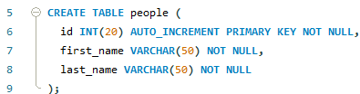

Y a si sucesivamente se crean las demás tablas mencionadas anteriormente.

# Consultas Realizadas

Mostrare las consultas que podemos realizar a la base de datos, claro que debemos tener datos o un registro en la base de datos que creamos, este paso lo omití porque es muy fácil de insertar registros a las tablas, con el comando INSERT INTO nombre de la tabla, mención de atributos, ya podemos insertar nuestros registros.

Procedo a mostrar los registros usando consultas vistas en clases:

**Consulta 1:** Obtener todos los clientes con sus ubicaciones, para ello se hace de la siguiente manera:

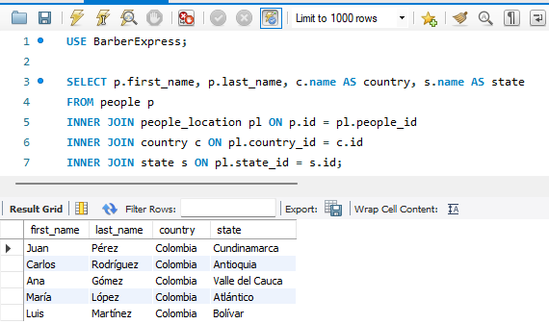

**Consulta 2**: Listar todos los métodos de pago utilizados en las órdenes, para ello se hace de la siguiente manera:

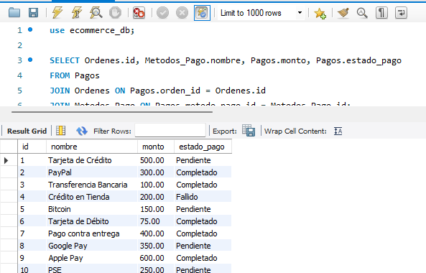

**Consulta 3:** Consultar todas las barbershops con sus dueños, para ello se hace de la siguiente manera:

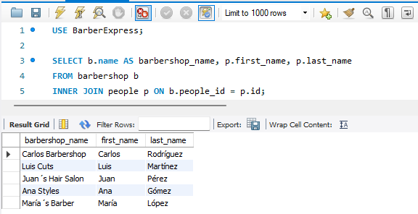

**Consulta 4:** Mostrar todas las citas con información del cliente y servicio

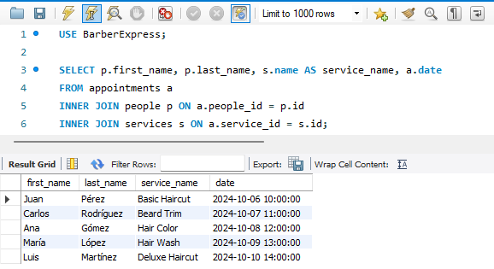

**Consulta 5:** Obtener todos los barberos con sus barbershops

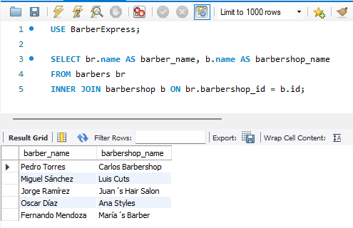

**Consulta 7:** Buscar registros donde el nombre del usuario contiene la letra 'e'

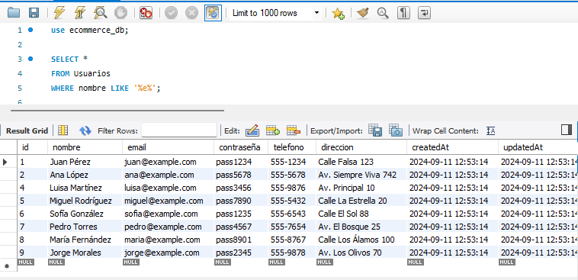

**Consulta 8:** Listar todos los pagos con información del cliente y la barbería

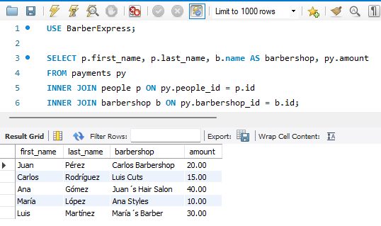

**Consulta 9:** Mostrar todas las reseñas con el nombre del cliente y la barbería.

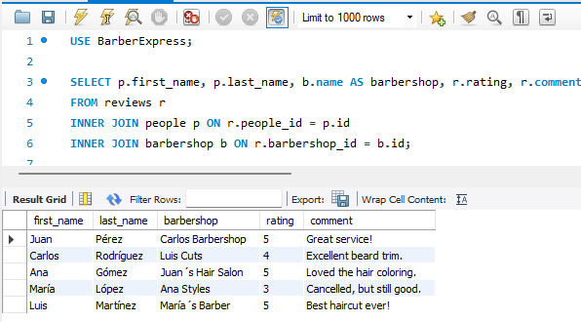

**Consulta 10:** Obtener todos los posts con información del barbero y la barbería.

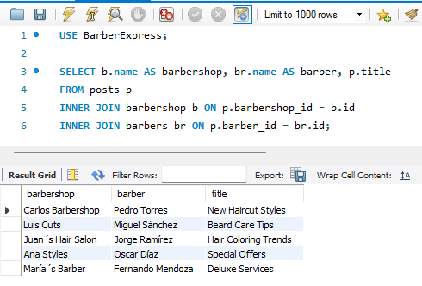

**Consulta 11:** Listar los horarios de cada barbería.

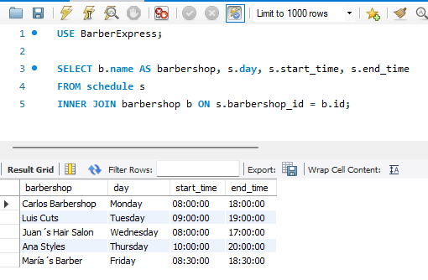

# Consideraciones de Diseño

## Nombre de la Base de Datos y Descripción

**Nombre de la Base de Datos:** BarberExpress

**Descripción:** La base de datos BarberExpress ha sido diseñada para servir como fundamento sólido en la gestión de información relacionada con servicios de barbería. Esta estructura de datos permite el almacenamiento y la organización eficiente de información crítica sobre clientes, barberos, servicios y transacciones.

## Entidades y Atributos - Base de Datos BarberExpress

**Entidades:**

**1. countries** (Entidad Fuerte)

* id: INT
* name: VARCHAR

**2. departments** (Entidad fuerte)

* id: INT
* name: VARCHAR
* id_country: INT

**3. roles** (Entidad Fuerte)

* id: INT
* name: VARCHAR

**4. users** (Entidad Fuerte)

* id: INT
* email: VARCHAR
* password: VARCHAR

**5. barber_status** (Entidad Fuerte)

* id: INT
* status: VARCHAR

**6. people** (Entidad fuerte)

* id: INT
* id_user: INT
* id_role: INT
* id_barber_state: INT
* first_name: VARCHAR
* last_name: VARCHAR
* phone: VARCHAR
* profile_image: VARCHAR
* created_at: TIMESTAMP
* updated_at: TIMESTAMP

**7. people_location** (Entidad fuerte)

* id: INT
* id_people: INT
* id_country: INT
* id_department: INT
* latitude: DECIMAL
* longitude: DECIMAL

**8. days_week** (Entidad Fuerte)

* id: INT
* days: VARCHAR

**9. hours** (Entidad Fuerte)

* id: INT
* hour: VARCHAR
* minutes: VARCHAR
* periodo: VARCHAR

**10. schedules** (Entidad fuerte)

* id: INT
* id_day: INT
* id_start_hour: INT
* id_end_hour: INT

**11. states_barbershop** (Entidad Fuerte)

* id: INT
* name: VARCHAR

**12. services_classification** (Entidad Fuerte)

* id: INT
* name: VARCHAR

**13. bank_services** (Entidad fuerte)

* id: INT
* id_classification: INT
* name: VARCHAR
* description: TEXT
* price: DECIMAL

**14. products_classification** (Entidad Fuerte)

* id: INT
* name: VARCHAR

**15. bank_products** (Entidad fuerte)

* id: INT
* id_classification: INT
* name: VARCHAR
* description: TEXT
* price: DECIMAL
* image: VARCHAR

**16. barbershops** (Entidad fuerte)

* id: INT
* id_people: INT
* id_location: INT
* id_state_barbershops: INT
* id_shedule: INT
* name: VARCHAR
* description: TEXT
* image_banner: VARCHAR
* created_at: TIMESTAMP

**17. barbershop_products** (Entidad fuerte)

* id: INT
* id_barbershop: INT
* id_classification: INT
* id_product: INT
* created_at: TIMESTAMP

**18. services_duration** (Entidad Fuerte)

* id: INT
* duration: INT

**19. barbershop_services** (Entidad fuerte)

* id: INT
* id_barbershop: INT
* id_classification: INT
* id_service: INT
* id_duration: INT
* created_at: TIMESTAMP

**20. barbershop_barbers** (Entidad fuerte)

* id: INT
* id_barbershop: INT
* id_people: INT
* created_at: TIMESTAMP

**21. payment_status** (Entidad Fuerte)

* id: INT
* status: VARCHAR

**22. commission_value_product** (Entidad Fuerte)

* id: INT
* value: DECIMAL

**23. commission_value_appointment** (Entidad Fuerte)

* id: INT
* value: DECIMAL

**24. product_payments** (Entidad fuerte)

* id: INT
* id_people: INT
* id_product: INT
* id_payment_status: INT
* quantity: INT
* total: DECIMAL
* total_receive_barbershop: DECIMAL
* id_commission_value_product: INT
* created_at: TIMESTAMP

**25. appointment_payments** (Entidad fuerte)

* id: INT
* id_people: INT
* id_appointment: INT
* id_payment_status: INT
* total: DECIMAL
* total_receive_barbershop: DECIMAL
* id_commission_value_appointment: INT
* created_at: TIMESTAMP

**26. posts_classification** (Entidad Fuerte)

* id: INT
* name: VARCHAR

**27. posts** (Entidad fuerte)

* id: INT
* id_barbershop: INT
* id_people: INT
* id_classification: INT
* title: VARCHAR
* content: TEXT
* media: VARCHAR
* created_at: TIMESTAMP

**28. comments** (fuerte)

* id: INT
* id_people: INT
* id_post: INT
* comment: TEXT
* created_at: TIMESTAMP

**29. reviews** (Entidad fuerte)

* id: INT
* id_people: INT
* id_barbershop: INT
* comment: TEXT
* rating: INT
* created_at: TIMESTAMP

# DIAGRAMA ER

<https://www.mermaidchart.com/app/projects/b3a185f3-14bb-4163-a323-cf40906d2115/diagrams/c896bf8b-1628-464a-a9d3-a26dfc8055c0/version/v0.1/edit>

<https://www.mermaidchart.com/raw/c896bf8b-1628-464a-a9d3-a26dfc8055c0?theme=light&version=v0.1&format=svg>

# CONSULTASCON: CONCAT, LENGTH, UPPER, LOWER, SUBSTRING, ROUND, ABS, COUNT, SUM, AVG, MIN, GROUP BY, HAVING, IN, EXISTS, ANY, Subconsulta en la cláusula WHERE, Subconsulta en la cláusula FROM, Subconsulta en la cláusula SELECT

## ----------------------- CONCAT ------------------------------------

## ----------------------- LENGTH ------------------------------------

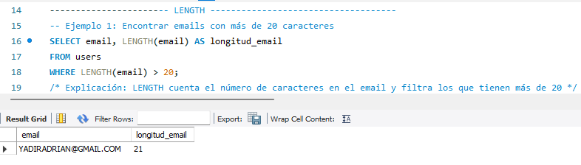

## ----------------------- UPPER ------------------------------------

## ----------------------- LOWER ------------------------------------

## ----------------------- SUBSTRING ------------------------------------

## ----------------------- ROUND ------------------------------------

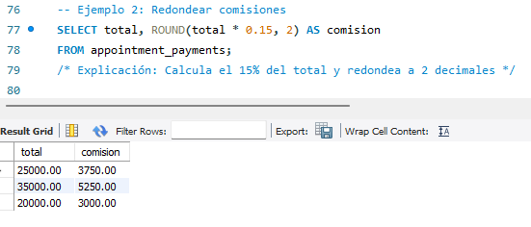

## ----------------------- ABS ------------------------------------

## ----------------------- COUNT ------------------------------------

## ----------------------- SUM ------------------------------------

## ----------------------- AVG ------------------------------------

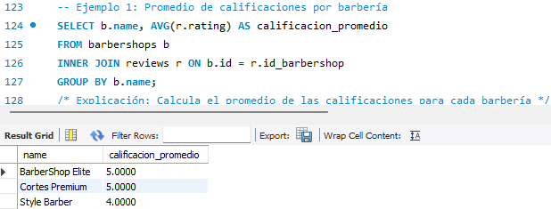

## ----------------------- MIN ------------------------------------

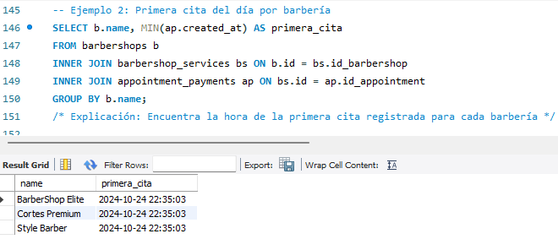

## ----------------------- GROUP BY con HAVING ------------------------------------

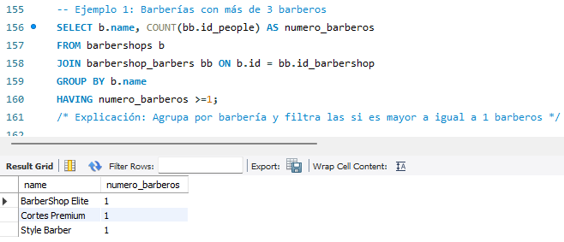

## ----------------------- IN ------------------------------------

## ----------------------- EXISTS ------------------------------------

## ----------------------- ANY ------------------------------------

## ----------------------- Subconsulta en FROM------------------------------------

## ----------------------- Subconsulta en SELECT ------------------------------------

# MANUAL DE MI BASE DE DATOS BARBEREXPRESS

**Descripción General**

BarberExpress es un sistema de gestión para barberías que permite administrar usuarios, servicios, productos, citas, pagos y contenido social.

**1. Gestión de Usuarios y Perfiles**

**Sistema de Usuarios**

* **Users**: Tabla fundamental que almacena las credenciales de acceso
  + Email: Identificador único para inicio de sesión
  + Password: Contraseña encriptada

**Roles y Permisos**

* **Roles**: Define tres niveles de acceso:
  + **Cliente**: Usuario regular que puede agendar citas y comprar productos
  + **Barbero**: Profesional que presta servicios en las barberías
  + **Administrador**: Propietario/gestor de barbería con permisos completos

**Información Personal**

* **People**: Almacena datos personales detallados
  + Nombres y apellidos del usuario
  + Número de teléfono para contacto
  + Imagen de perfil (URL)
  + Estado del barbero (solo aplica para rol barbero)
  + Fechas de creación y actualización del perfil

**Estados de Barberos**

* **Barber_status**: Gestiona la disponibilidad de los barberos
  + Disponible: Listo para atender clientes
  + Ocupado: Actualmente atendiendo
  + En descanso: No disponible temporalmente

**2. Sistema de Ubicación y Geografía**

**Estructura Geográfica**

* **Countries**: Registro de países disponibles en el sistema
* **Departments**: Divisiones administrativas/estados de cada país

**Localización Específica**

* **People_location**: Sistema de geolocalización que incluye:
  + Coordenadas precisas (latitud/longitud)
  + Referencias a país y departamento
  + Vinculación con usuarios específicos

**3. Administración de Barberías**

**Información Básica**

* **Barbershops**: Datos principales del negocio
  + Nombre comercial
  + Descripción detallada del negocio
  + Imagen de banner para marketing
  + Estado actual de operación
  + Ubicación específica
  + Horarios de atención

**Control de Horarios**

* **Days_week**: Días de operación
* **Hours**: Sistema de horarios que maneja:
  + Horas (formato 12 horas)
  + Minutos
  + Período (AM/PM)
* **Schedules**: Combinación de días y horarios específicos

**Estados de Operación**

* **States_barbershop**: Define el estado operativo
  + Abierto: En funcionamiento normal
  + Cerrado: Fuera de horario o temporalmente
  + En mantenimiento: No disponible por trabajos o renovaciones

**4. Catálogo de Servicios y Productos**

**Servicios**

* **Services_classification**: Categorías detalladas de servicios
  + Cada tipo de servicio está clasificado para fácil navegación
  + Permite organización eficiente del catálogo
* **Bank_services**: Catálogo completo que incluye:
  + Nombre del servicio
  + Descripción detallada
  + Precio establecido
  + Clasificación del servicio

**Productos**

* **Products_classification**: Organización de productos por categorías
  + Facilita la búsqueda y organización del inventario
* **Bank_products**: Inventario detallado con:
  + Nombre del producto
  + Descripción completa
  + Precio de venta
  + Imagen del producto
  + Categoría asociada

**5. Sistema Financiero y Pagos**

**Control de Pagos**

* **Payment_status**: Estados posibles de transacciones:
  + Pendiente: Pago iniciado pero no completado
  + Completado: Transacción exitosa
  + Fallido: Error en el proceso de pago
  + Reembolsado: Devolución procesada

**Sistema de Comisiones**

* **Commission_value_product**: Comisiones por venta de productos
* **Commission_value_appointment**: Comisiones por servicios prestados

**Registro de Transacciones**

* **Product_payments**: Detalle de ventas de productos
  + Cliente que realiza la compra
  + Producto adquirido
  + Cantidad
  + Total de la venta
  + Comisión aplicada
  + Monto final para la barbería
* **Appointment_payments**: Registro de pagos por servicios
  + Cliente que recibe el servicio
  + Servicio prestado
  + Total cobrado
  + Comisión del sistema
  + Monto final para la barbería

**6. Sistema Social y Engagement**

**Publicaciones y Contenido**

* **Posts_classification**: Tipos de contenido:
  + Promociones
  + Eventos
  + Noticias
  + Consejos
  + Tendencias
  + Historias
  + Tutoriales
  + Entrevistas
  + Productos
* **Posts**: Sistema de publicaciones que incluye:
  + Título del post
  + Contenido detallado
  + Elementos multimedia
  + Autor
  + Barbería asociada
  + Fecha de publicación

**Interacción con Usuarios**

* **Comments**: Sistema de comentarios en publicaciones
  + Autor del comentario
  + Contenido
  + Fecha
  + Post relacionado
* **Reviews**: Sistema de reseñas y calificaciones
  + Calificación numérica (1-5)
  + Comentario detallado
  + Cliente que realiza la reseña
  + Barbería evaluada
  + Fecha de la reseña

**Notas Importantes de Implementación**

1. **Seguridad**:
   * Todas las contraseñas deben estar encriptadas
   * Los permisos deben validarse en cada operación
2. **Validaciones**:
   * Verificar roles antes de acciones específicas
   * Controlar estados de barberos antes de asignar citas
   * Validar horarios disponibles
3. **Geolocalización**:
   * Usar coordenadas precisas para ubicación
   * Implementar cálculos de distancia para búsquedas
4. **Transacciones**:
   * Asegurar la integridad en operaciones de pago
   * Mantener registro detallado de comisiones
   * Validar estados de pago

De momento, es todo, este seria el segundo avance.

# Anexo el repositorio de GitHub:

<https://github.com/1007748140/BD_REPOSITORIO.git>